«УГМК»

КОМАЦУ
ГИДРАВЛИЧЕСКИЙ ЭКСКАВАТОР

PС300-7

1,2 м³ (SECE) ковш,
стрела 6470 мм,
рукоять 3185 мм,
стальная кабина,

ДЛЯ РАБОТЫ
ПРИ ТЕМПЕРАТУРЕ -30ºС…+40ºС


ГИДРАВЛИЧЕСКИЙ ЭКСКАВАТОР PС300-7

ТЕХНИЧЕСКИЕ ХАРАКТЕРИСТИКИ

ЭКСПЛУАТАЦИОННЫЙ ВЕС | 30800 кг
С УЧЕТОМ ПОЛНОЙ ЗАПРАВКИ ТОПЛИВОМ, СМАЗКОЙ, МАСЛОМ ГИДРАВЛИЧЕСКОЙ СИСТЕМЫ, ВЕСА ОПЕРАТОРА И ОБОРУДОВАНИЯ: СТРЕЛЫ ДЛИНОЙ 6470 мм, РУКОЯТИ ДЛИНОЙ 3185 мм, 1.4 м³ (SAE) КОВШОМ С ОБРАТНОЙ ЛОПАТОЙ, БАШМАКАМИ 600 мм С ТРЕМЯ ГРУНТОЗАЦЕПАМИ
МОЩНОСТЬ НА МАХОВИКЕ:
SAE (J1349) | 180 кВТ(242 л.с)/1900 об/мин
DIN (6270) | 180 кВТ (245 PS)/1900 об/мин
ЕМКОСТЬ КОВША
SAE | 1,4 м³
СЕСЕ | 1,2 м³
ШИРИНА КОВША
БЕЗ БОКОВЫХ ЗУБЬЕВ | 1340 мм
С БОКОВЫМИ ЗУБЬЯМИ | 1445 мм
ДЛИНА СТРЕЛЫ | 6470 мм
ДЛИНА РУКОЯТИ | 3185 мм
УСИЛИЕ ПРИ КОПАНИИ
УСИЛИЕ СОЗДАВАЕМОЕ КОВШОМ (SAE) | 200 кН (20400 кг)
УСИЛИЕ СОЗДАВАЕМОЕ КОВШОМ (ISO) | 227 кН (23100 кг)
УСИЛИЕ НА РУКОЯТЬ КОВША (SAE) | 165 кН (16800 кг)
УСИЛИЕ НА РУКОЯТЬ КОВША (ISO) | 171 кН (17400 кг)
ДВИГАТЕЛЬ:
ПРОИЗВОДИТЕЛЬ | KOMATSU
МОДЕЛЬ | SAА6D114Е
СИСТЕМА ОХЛАЖДЕНИЯ | ВОДЯНОГО ОХЛАЖДЕНИЯ
СИСТЕМА ВПУСКА ВОЗДУХА | С ТУРБОНАДДУВОМ И ПРОМЕЖУТОЧНЫМ ОХЛАЖДЕНИЕМ
КОЛ-ВО ЦИЛИНДРОВ | 6
ДИАМЕТР ЦИЛИНДРА | 114 мм
ХОД ПОРШНЯ | 135 мм
РАБОЧИЙ ОБЪЕМ | 8,27 л
МАКСИМАЛЬНЫЙ КРУТЯЩИЙ МОМЕНТ | 1079 Нм (110 кг. м)
КОЛИЧЕСТВО об/мин ПРИ МАКСИМАЛЬНОМ КРУТЯЩЕМ МОМЕНТЕ | 1400 об/мин
ТОПЛИВНАЯ СИСТЕМА
ТОПЛИВО | ДИЗЕЛЬНОЕ ТОПЛИВО МАРКИ D975-60T N 1D ПО СПЕЦИФИКАЦИИ ASTM
МЕТОД ВПРЫСКА | НЕПОСРЕДСТВЕННЫЙ ВПРЫСК
РЕГУЛЯТОР | МЕХАНИЧЕСКИЙ ВСЕРЕЖИМНЫЙ РЕГУЛЯТОР
СИСТЕМА СМАЗКИ
СПОСОБ СМАЗКИ | ПРИНУДИТЕЛЬНЫЙ
ТИП | ШЕСТЕРЕНЧАТЫЙ НАСОС
ФИЛЬТР | ПОЛНОПОТОЧНОГО ТИПА
СПОСОБ ОХЛАЖДЕНИЯ | ВОДЯНОГО ОХЛАЖДЕНИЯ
МЕТОД ОХЛАЖДЕНИЯ | ПРИНУДИТЕЛЬНАЯ ЦИРКУЛЯЦИЯ ПРИ ПОМОЩИ ЦЕНТРОБЕЖНОГО НАСОСА
ТИП ВЕНТИЛЯТОРА | ВСАСЫВАЮЩЕГО ТИПА
ТИП ВОЗДУХООЧИСТИТЕЛЯ | СУХОГО ТИПА С АВТОМАТИЧЕСКОЙ СИСТЕМОЙ УДАЛЕНИЯ ПЫЛИ
СИСТЕМА ЗАПУСКА
МЕТОД ЗАПУСКА | ПУСКОВОЙ ЭЛЕКТРОДВИГАТЕЛЬ
НАПРЯЖЕНИЕ ПУСКОВОГО ДВИГАТЕЛЯ | 24 В
МОЩНОСТЬ ПУСКОВОГО ДВИГАТЕЛЯ | 11 кВт
НАПРЯЖЕНИЕ ГЕНЕРАТОРА | 24 В
СИЛА ТОКА НА ГЕНЕРАТОРЕ | 60 А
АККУМУЛЯТОРНЫЕ БАТАРЕИ | 12 В Х 2 - 140А/Ч
ПРЕДПУСКОВОЙ ПОДОГРЕВАТЕЛЬ  СИСТЕМА ОХЛАЖДЕНИЯ  МАСЛЯНЫЙ ПОДДОН | ТИПА «МИКУНИ»  АНТИФРИЗ 10000 ККАЛ/Ч  ВОЗДУХ 15000 ККАЛ/Ч
ГИДРАВЛИЧЕСКАЯ СИСТЕМА
ТИП | СИСТЕМА HYDRAUMIND
КОЛИЧЕСТВО РЕЖИМОВ НАГРУЗКИ | 3
ГЛАВНЫЙ НАСОС
ТИП | ПОРШНЕВОЙ НАСОС С РЕГУЛИРУЕМОЙ МОЩНОСТЬЮ
КОЛИЧЕСТВО НАСОСОВ | 2
МАКСИМАЛЬНАЯ ПРОИЗВОДИТЕЛЬНОСТЬ | 535 л/мин
РЕГУЛИРОВКА ПРЕДОХРАНИТЕЛЬНЫХ КЛАПАНОВ
МАГИСТРАЛИ РАБОЧЕГО ОБОРУДОВАНИЯ | 380 кг/см²
МАГИСТРАЛИ ДВИЖЕНИЯ | 380 кг/см²
МАГИСТРАЛИ ПОВОРОТА | 285 кг/см²
МАГИСТРАЛИ УПРАВЛЕНИЯ | 33 кг/см²
КОНТРОЛЬНЫЙ КЛАПАН
ТИП | ЗОЛОТНИКОВОГО ТИПА 6 х 1
ГИДРАВЛИЧЕСКИЙ МОТОР
ПЕРЕДВИЖЕНИЯ | АКСИАЛЬНО-ПОРШНЕВОГО ТИПА Х 2
ПОВОРОТА | АКСИАЛЬНО-ПОРШНЕВОГО ТИПА Х 1
КОЛ-ВО ЦИЛИНДРОВ - ДИАМЕТР ЦИЛИНДРА Х ХОД ПОРШНЯ Х ДИАМЕТР ПОРШНЯ
СТРЕЛА | 2-140 мм Х 1480 мм Х 100 мм
РУКОЯТЬ | 1-160 мм Х 1825 мм Х 110 мм
КОВШ | 1-140 мм Х 1285 мм Х 100 мм
КАБИНА ОПЕРАТОРА
ТИП  ОСТЕКЛЕНИЕ | ВСЕПОГОДНАЯ, ЗАКРЫТОГО ТИПА  ОДИНАРНОЕ
ОТОПИТЕЛЬ КАБИНЫ | 5000 Ккал/Ч х 1
ОРГАНЫ УПРАВЛЕНИЯ
ТИП | ДВА РЫЧАГА УПРАВЛЯЮТ СТРЕЛОЙ, РУКОЯТЬЮ, КОВШОМ, И ПОВОРОТОМ ВЕРХНЕЙ ПЛАТФОРМЫ ЭКСКАВАТОРА
УПРАВЛЕНИЕ ПОВОРОТОМ
ТИП | ДВУРЫЧАЖНОЕ С ПЕДАЛЬЮ
ПРИВОД
СПОСОБ ПРИВОДА | ГИДРОСТАТИЧЕСКИЙ
СИСТЕМА РЕДУКЦИИ | ДВУХСТУПЕНЧАТЫЙ ПЛАНЕТАРНЫЙ РЕДУКТОР
МАКСИМАЛЬНОЕ ТЯГОВОЕ УСИЛИЕ | 26900 кг (264 Кн)
МАКС. СКОРОСТЬ ДВИЖЕНИЯ (ВЫСОКАЯ) | 5,5 км/ч
МАКС. СКОРОСТЬ ДВИЖЕНИЯ (НИЗКАЯ) | 3,2 км/ч
МАКС. ПРЕОДОЛЕВАЕМЫЙ УКЛОН | 70% (35º)
ТОРМОЗА:
ДВИЖЕНИЯ:
РАБОЧИЙ ТОРМОЗ | ГИДРАВЛИЧЕСКИЙ С БЛОКИРОВКОЙ
СТОЯНОЧНЫЙ ТОРМОЗ | МЕХАНИЧЕСКИЙ ДИСКОВЫЙ
ПОВОРОТНОГО МЕХАНИЗМА:
РАБОЧИЙ ТОРМОЗ | ГИДРАВЛИЧЕСКИЙ С БЛОКИРОВКОЙ
БЛОКИРОВОЧНЫЙ ТОРМОЗ | МЕХАНИЧЕСКИЙ ДИСКОВЫЙ
ХОДОВАЯ ЧАСТЬ
ТИП | ГУСЕНИЧНО-ТРАКТОРНОГО ТИПА
ОСНОВНАЯ РАМА | Х-ОБРАЗНАЯ РАМА
РАМА ГУСЕНИЧНОЙ ТЕЛЕЖКИ | КОРОБЧАТОГО СЕЧЕНИЯ
ГУСЕНИЦЫ | СМАЗЫВАЕМОГО ТИПА
НАТЯЖЕНИЕ ГУСЕНИЦЫ | ГИДРАВЛИЧЕСКОГО ТИПА
ТИП КАТКОВ | СМАЗАННЫЕ НА ВЕСЬ СРОК СЛУЖБЫ
БАШМАКИ
ТИП | С ТРЕМЯ ГРУНТОЗАЦЕПАМИ
КОЛИЧЕСТВО БАШМАКОВ | 45 С КАЖДОЙ СТОРОНЫ
КОЛИЧЕСТВО КАТКОВ
ПОДДЕРЖИВАЮШИЕ КАТКИ | 2 С КАЖДОЙ СТОРОНЫ
НАПРАВЛЯЮЩИЕ КАТКИ | 7 С КАЖДОЙ СТОРОНЫ
ДАВЛЕНИЕ НА ГРУНТ | 0.54 кг/см²
СИСТЕМА ПОВОРОТА
МЕХАНИЗМ ПРИВОДА | ГИДРОСТАТИЧЕСКИЙ
РЕДУКЦИОННАЯ СИСТЕМА | ПЛАНЕТАРНАЯ ШЕСТЕРНЯ С ДВОЙНОЙ РЕДУКЦИЕЙ
ПОДШИПНИК ПОВОРОТА | ОДНОРЯДНЫЙ, НАБОРНЫЙ ШАРИКОПОДШИПНИК
СКОРОСТЬ ПОВОРОТА | 9,5 об/мин
ЗАПРАВОЧНЫЕ ЕМКОСТИ:
ТОПЛИВНЫЙ БАК | 605 л
РАДИАТОР | 32 л
ДВИГАТЕЛЬ | 35 л
КОНЕЧНЫЙ ПРИВОД С КАЖДОЙ СТОРОНЫ | 8,5 л
ПРИВОД ПОВОРОТА | 13,4 л
ГИДРАВЛИЧЕСКАЯ СИСТЕМА | 188 л
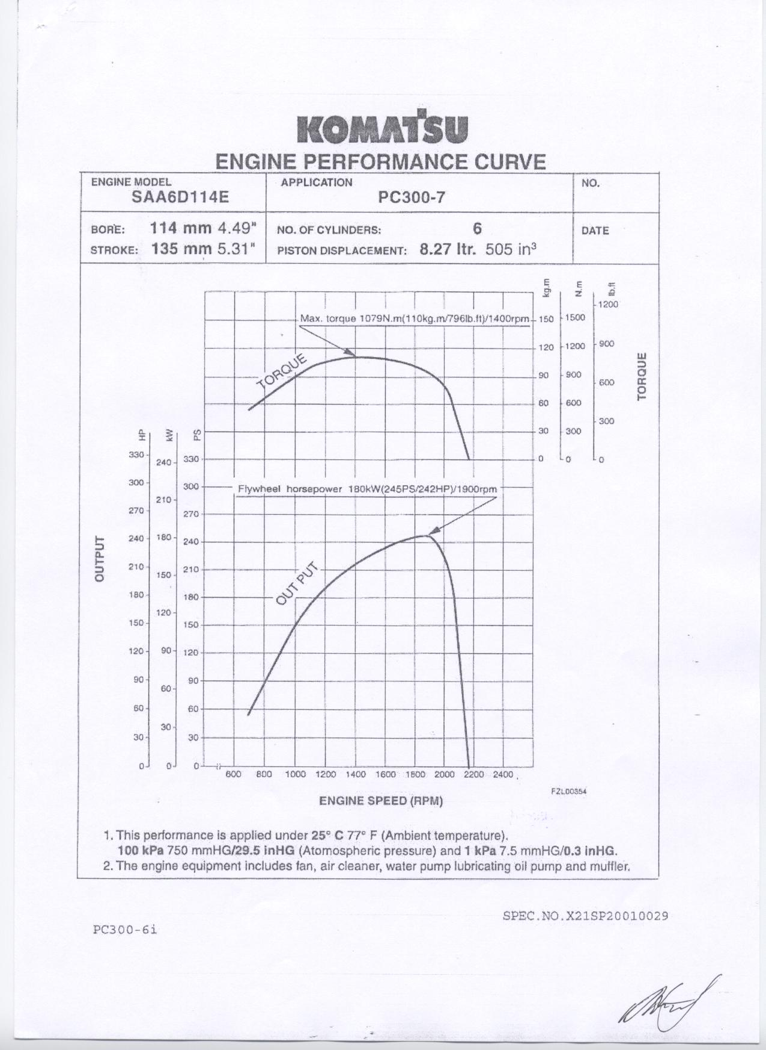
ГИДРАВЛИЧЕСКИЙ ЭКСКАВАТОР PС300-7

СТРЕЛА 6470 мм
РУКОЯТЬ 3185 мм
А: ДЛИНА | 11140 мм
В: ШИРИНА | 3190 мм
С: ВЫСОТА ДО ВЕРХА СТРЕЛЫ | 3280 мм
D: ВЫСОТА ДО ВЕРХА КАБИНЫ | 3130 мм
Е: КЛИРЕНС ДО ПРОТИВОВЕСА | 1185 мм
F: МИН. КЛИРЕНС | 500 мм
G: ПОВОРОТНЫЙ РАДИУС | 3450 мм
Н: ДЛИНА ГУСЕНИЦЫ НА ЗЕМЛЕ | 3700 мм
I: ДЛИНА ГУСЕНИЦЫ | 4625 мм
J: ШИРИНА КОЛЕИ ГУСЕНИЦЫ | 2590 мм
К: ШИРИНА С ГУСЕНИЦАМИ | 3190 мм
L: ШИРИНА БАШМАКА | 600 мм
М: ВЫСОТА ГРУНТОЗАЦЕПА | 36 мм
N: ВЫСОТА КАБИНЫ ОПЕРАТОРА | 2580 мм
O: ШИРИНА КАБИНЫ | 2995 мм
P: РАССТОЯНИЕ ОТ ЦЕНТРА ПОВОРОТА ДО  ЗАДНЕЙ ЧАСТИ ПРОТИВОВЕСА | 3405 мм
Q: ДЛИНА ПО ЗЕМЛЕ (ПРИ ТРАНСПОРТИРОВКЕ) | 5755 мм
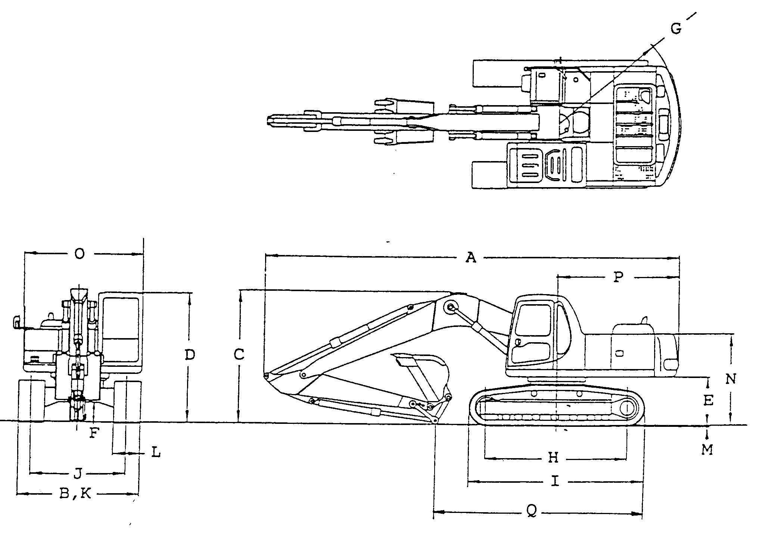
ГИДРАВЛИЧЕСКИЙ ЭКСКАВАТОР PС300-7
РАБОЧИЙ ДИАПАЗОН

(СТРЕЛА 6470 мм, 3185 мм)
ХАРАКТЕРИСТИКИ

А: МАКС. ВЫСОТА КОПАНИЯ | 10210 мм
В: МАКС. ВЫСОТА ПРИ РАЗГРУЗКЕ | 7110 мм
С: МАКС. ГЛУБИНА КОПАНИЯ | 7380 мм
D: МАКС. ГЛУБИНА ВЕРТИКАЛЬНОЙ СТЕНЫ ПРИ КОПАНИИ | 6480 мм
Е: МАКС. ГЛУБИНА ПРИ СРЕЗЕ 8'(2440ММ) | 7180 мм
F: МАКС. ТОЧКА ПО ГЛУБИНЕ | 11100 мм
G: МАКС. ТОЧКА ДОСТИЖЕНИЯ НА УРОВНЕ ЗЕМЛИ | 10920 мм
Н: МИН. РАДИУС ПОВОРОТА | 4310 мм
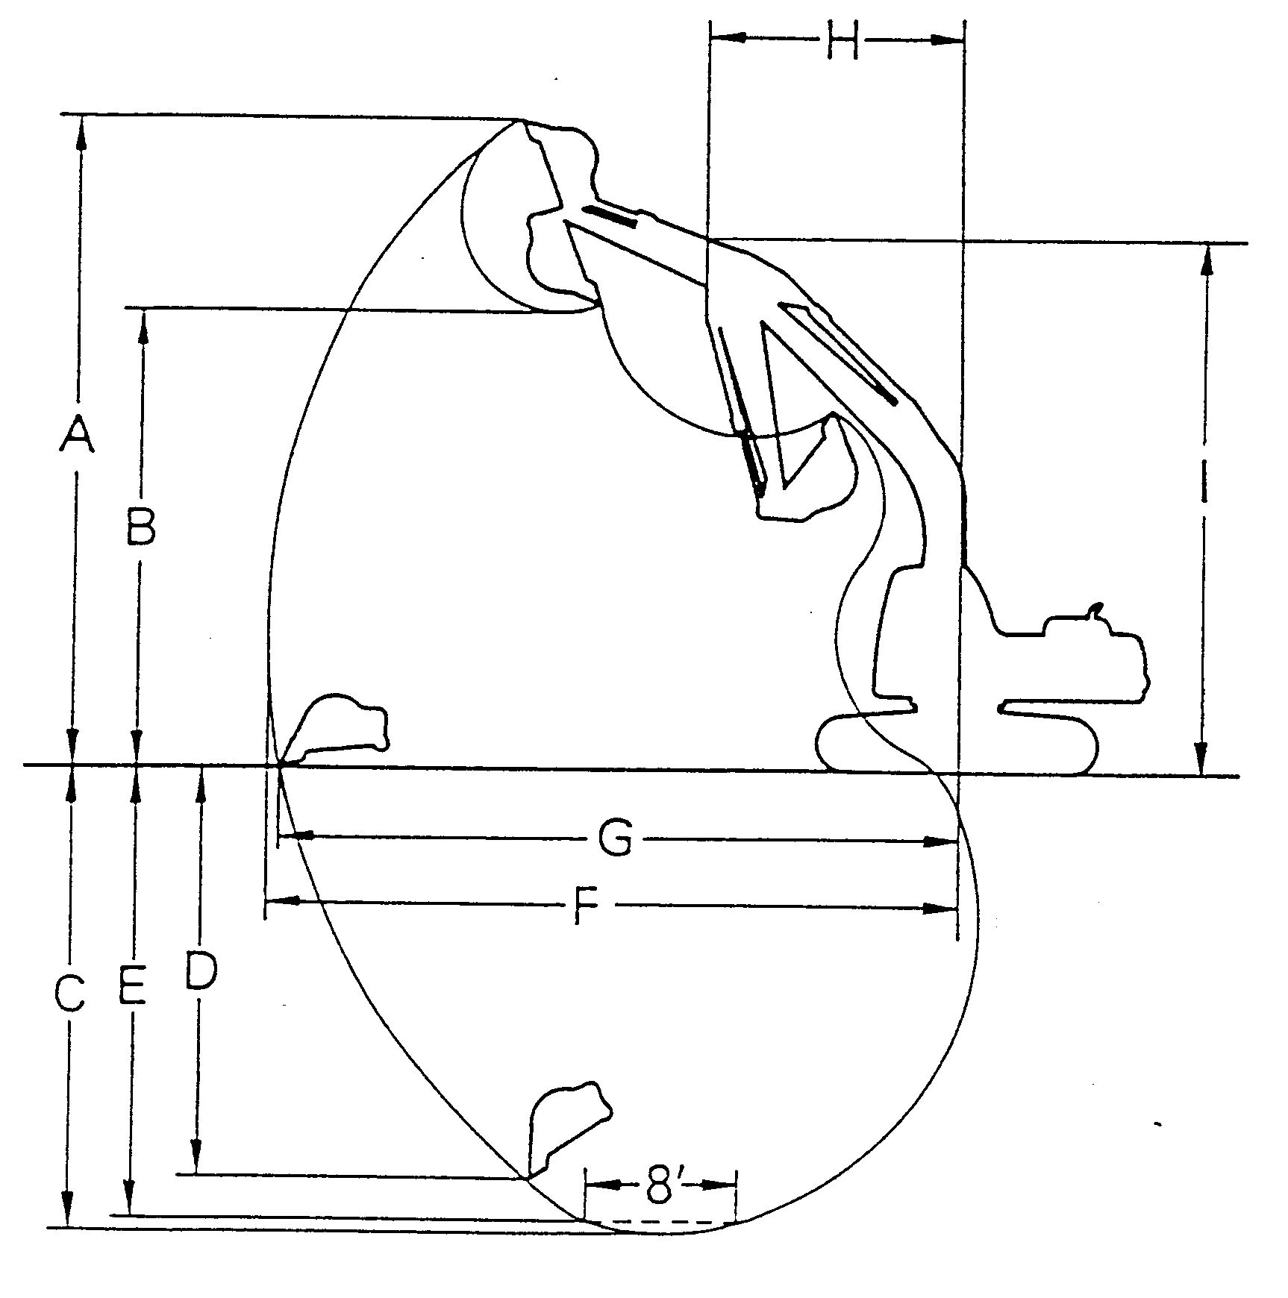
ГИДРАВЛИЧЕСКИЙ ЭКСКАВАТОР РС300-7
РАБОЧИЕ ХАРАКТЕРИСТИКИ ДВИГАТЕЛЯ
КОЛ-ВО ЦИЛИНДРОВ
РАБОЧИЙ ОБЪЕМ
ДИАМ.
ХОД

ТАБЛИЦА АКСЕСУАРОВ

НОМЕР ПО КАТАЛОГУ | НАИМЕНОВАНИЕ | КОЛ-ВО | ПРИМЕЧАНИЕ
 | КЛЮЧ ЗАЖИГАНИЯ | 2
 | РУКОВОДСТВО ПО ЭКСПЛУАТАЦИИ, РЕМОНТУ И ТЕХОБСЛУЖИВАНИЮ | 1
 | КАТАЛОГ ЗАПАСНЫХ ЧАСТЕЙ | 1
ГИДРАВЛИЧЕСКИЙ ЭКСКАВАТОР РС300-7

ОПЦИОННЫЙ ИНСТРУМЕНТ

НОМЕР ПО КАТАЛОГУ | НАИМЕНОВАНИЕ | КОЛ-ВО | ПРИМЕЧАНИЕ
09056-04613 | СУМКА ДЛЯ ИНСТР. | 1
09019-08035 | КЛЮЧ | 1
09002-01317 | КЛЮЧ | 1
09002-01922 | КЛЮЧ | 1
09033-00190 | ОТВЕРТКА | 1
09039-00150 | МОЛОТОК | 1
09055-10390 | ВОРОТОК | 1
07952-70004 | ШПРИЦ Д/КОНСИСТЕНТНОЙ СМАЗКИ | 1
07950-90403 | КАРТРИДЖ | 1
09002-00836 | КЛЮЧ | 1
09002-03641 | КЛЮЧ | 1
207-98-61130 | НАБОР ИНСТРУМЕНТОВ | 1
09007-00425 | КЛЮЧ | 1
ГИДРАВЛИЧЕСКИЙ ЭКСКАВАТОР РС300-7

ТАБЛИЦА ОПЦИОННЫХ ЗАПАСНЫХ ЧАСТЕЙ

НОМЕР ПО КАТАЛОГУ | НАИМЕНОВАНИЕ | КОЛ-ВО | ПРИМЕЧАНИЕ
1307687Н1 | УПЛОТНЕНИЕ | 1 | КРЫШКИ РАСПРЕД. МЕХАНИЗМА
6741-11-8120 | О-КОЛЬЦО | 1 | КРЫШКИ ГОЛОВКИ ЦИЛИНДРА
6732-11-8210 | НАБИВКА | 4 | КРЫШКИ ГОЛОВКИ ЦИЛИНДРА
6742-01-4540 | КАРТРИДЖ | 1 | ФИЛЬТРА МОТОРНОГО МАСЛА
600-311-8321 | КАРТРИДЖ | 1 | ТОПЛИВНОГО ФИЛЬТРА
6732-81-3330 | РЕМЕНЬ | 1 | ВЕНТИЛЯТОРА
07002-22434 | РЕМЕНЬ | 1 | ВЕНТИЛЯТОРА
07005-02216 | О-КОЛЬЦО | 1 | СЛИВНОЙ ПРОБКИ КАТРЕРА ДВ-ЛЯ
207-60-71180 | ЭЛЕМЕНТ | 1 | ФИЛЬТРА ГИДРАВЛ. МАСЛА
07000-05195 | О-КОЛЬЦО | 1 | ФИЛЬТРА ГИДРАВЛ. МАСЛА
07002-01223 | О-КОЛЬЦО | 1 | РЕД-РА ОТБОРА МОЩНОСТИ
07002-12434 | О-КОЛЬЦО | 4 | ДЛЯ СЛИВНЫХ ЗАГЛУШЕК
07020-00000 | ФИТТИНГ | 4
07020-00675 | ФИТТИНГ | 4
07020-00900 | ФИТТИНГ | 4
20Y-60-21470 | ЭЛЕМЕНТ | 1
207-98-71210 | ТАБЛИЦА | 1
